Mac端保姆级安装教程
注：安装前请确保WPS更新到最新版，并确保电脑已经安装Zotero 7，
请前往zotero软件 设置 ----> 高级----> 勾选“允许此计算机上的其他程序与zotero通信”
- 点击 克隆/下载---->下载Zip下载完毕后解压
- 无python3安装
- M系列的芯片请先安装Rosetta 打开终端 运行以下命令 /usr/sbin/softwareupdate --install-rosetta （拷贝代码，粘贴到终端内 回车）或手动打开proxy文件，会提示安装Rosetta
视频教程https://b23.tv/tvqvX9g

Python3安装
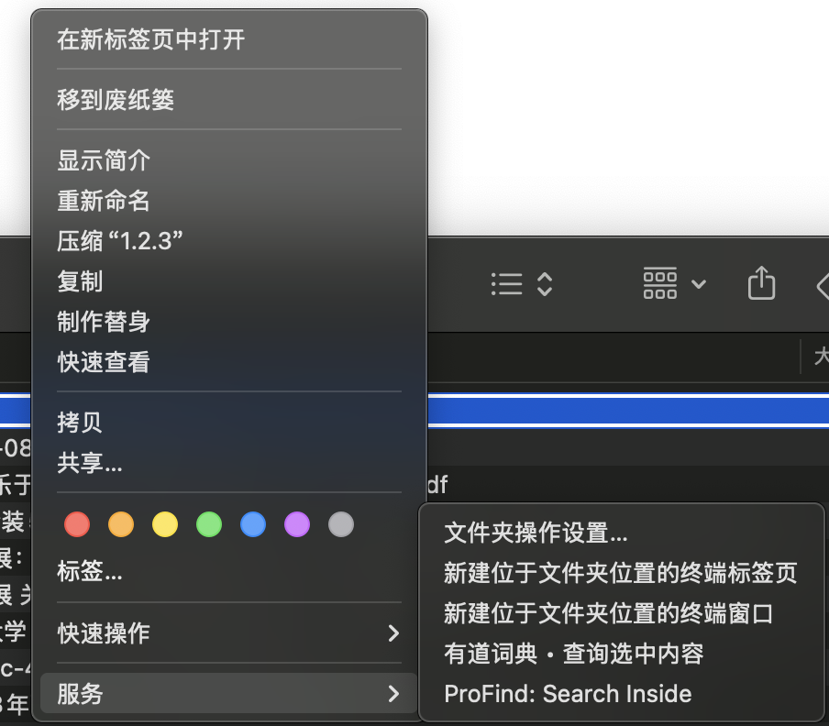
- 右键项目文件夹内的mac文件夹，点“新建位于文件夹位置的终端窗口”。
- 电脑将会弹出一个终端窗口，在光标跳动出输入文本“python3 install.py”（不含“”符号），然后按下回车键，安装就开始了，等待安装完毕。
- 安装完毕后，终端窗口将显示“All done, enjoy!”字段。此时关闭终端窗口，打开WPS。
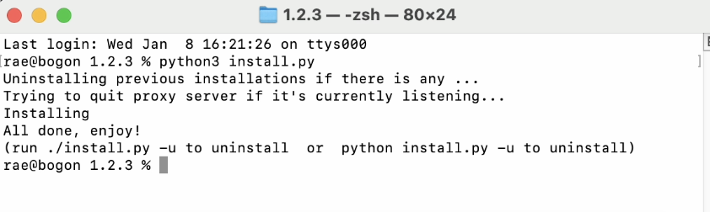

- 点击WPS上方的“工具”选项卡
工具--->宏安全性--->可靠发行商--->勾选 “信任对于wpsjs项目的访问”

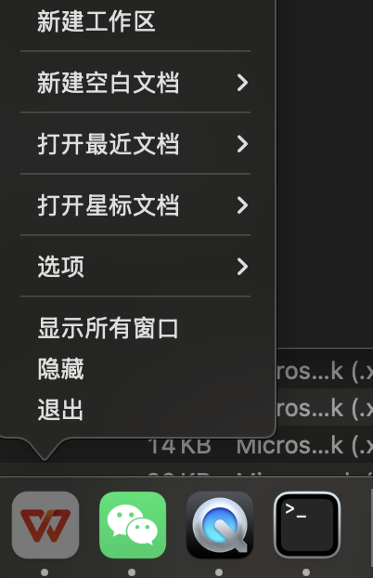
- 关闭WPS，要确保彻底关闭而不是最小化，可以在程序坞那块点“退出”。
- 再重新打开WPS，随便打开一个文本文档，此时能看到上方工具栏中已经出现了Zotero的选项卡（在WPS AI右边）。


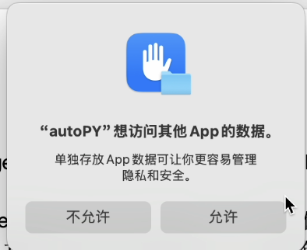
点击该选项卡，弹出如下对话框，点击“允许”。

- 确保Zotero的App已经打开，再点击WPS中Zotero选项卡下的“Add/Edit Citation”，就可以选择文献来引用啦。

